Національний технічний університет України

«Київський політехнічний інститут»

Факультет інформатики і обчислювальної техніки

Кафедра обчислювальної техніки

**Лабораторна робота №5**

**з курсу: «Комп’ютерні мережі»**

*Виконала:*

бригада № 12 групи ІО-12

Ванчугов Б. Ю.

Бута С. О.

*Перевірила:*

Брест Р. Ю.

Київ, 2014 р.

***Тема:***

ПЕРЕДАЧА ПОШТОВИХ ПОВІДОМЛЕНЬ. ПРОТОКОЛ SMTP.

***Завдання:***

1. Налаштувати поштовий сервер обробки повідомлень для домену відповідно варіанту завдання. Використати базові засоби запобігання пересилки небажаних повідомлень.
2. Забезпечити локальну пересилку пошти, що адресується в домен по замовчуванню згідно варіанту завдання.
3. Забезпечити локальну пересилку пошти, що адресується на домен-псевдонім (аліас) згідно варіанту завдання.
4. Для маршрутизації поштових повідомлень на інші домени створити віддалений домен.
5. Для непарних варіантів в якості віддаленого домену використовувати домен за замовчуванням іншої машини в локальній мережі. (Зверніть увагу, що імена доменів за замовчуванням на різних машинах повинні відрізнятися.)
6. Для парних варіантів в якості віддаленого домену використовувати будь-який зовнішній SMPT-сервер (smtp.gmail.com, smtp.mail.ru, smtp.ukr.net інші).
7. Для обох варіантів налаштувати смарт-хост (направляючий вузол). Для непарних варіантів це буде IP машини, чий домен за замовчуванням збігається з віддаленим доменом іншої машини. Для парних варіантів це буде доменне ім'я (або IP адреса) зовнішнього SMTP-сервера.
8. Забезпечити шифрування для парних варіантів.
9. Проаналізувати протокольний обмін між клієнтом і сервером SMTP, проаналізувати журнали (логи) smtp-сервера, показати доставлені листи в папці Drop і в ящику зовнішнього smtp-сервера.

***Варіант:***

Ім’я домену по замовчуванню: mXXdomain12.com

Ім’я домену-псевдоніму: mXXdomain_l.fox.jp

***Виконання:***

*Створення доменів*

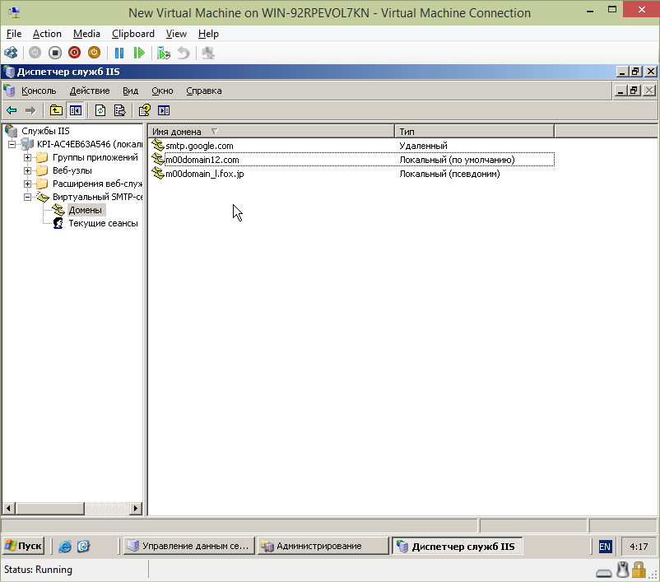

*Пересилки пошти*

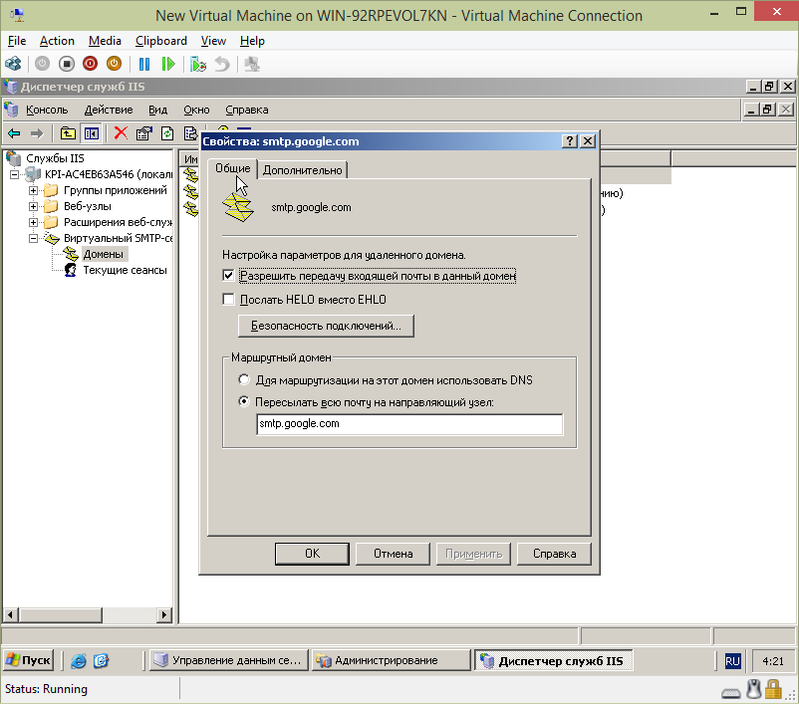

*Безпека*

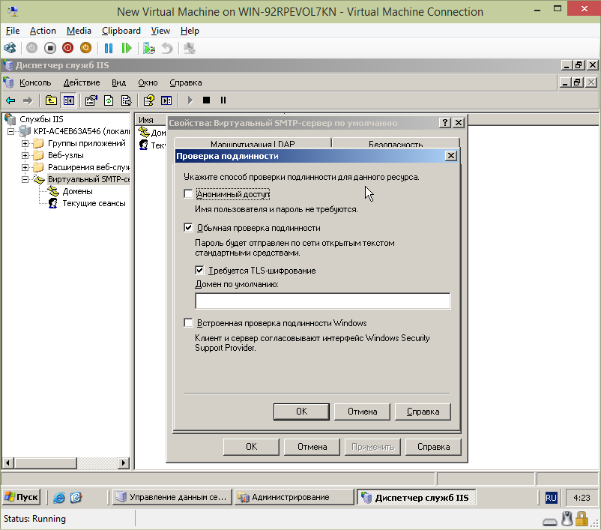

***Висновок:*** Виконавши лабораторну ми познайомились з протоколом SMTP та навчились налаштовувати поштові сервери на операційних системах Windows.